Wimax

Grupo: Heron Barreto Peixoto
Jefferson Silva de Amorim
Diego Liberalquino

Índice:
1.WiMAX: Introdução...........................................................................................................2
2.Uma breve introdução as comunicações sem fio................................................................2
3.WiMAX: Conceitos básicos................................................................................................4
4.WiMAX: Informações técnicas...........................................................................................6
5.WiMAX vs WiFi................................................................................................................13
6.Conclusão...........................................................................................................................15

1. WiMAX: Introdução

WiMAX é um acrônimo para Worldwide Interoperability for Microwave Access(Interoperabilidade Mundial para Acesso de Micro-ondas), uma tecnologia baseada em redes de comunicação metropolitana sem fio(WMAN) capaz de levar acesso de banda larga de qualidade a um maior número de usuários por um baixo custo. Mais precisamente, WiMAX é uma organização composta por empresas da área de telecomunicações para promover e certificar interoperabilidade e compatibilidade de tecnologias sem fio seguindo os padrões IEEE 802.16 e ETSI HIPERMAN(High-Performance Metropolitan Area Network, um padrão da European Telecommunications Standards Institute), organização esta denominada WiMAX Forum.
A funcionalidade do WiMAX é similar ao WiFi, porém com maior velocidade e alcance e para um maior número de usuários. Ela pode prover seus serviços mesmo em áreas onde infra-estruturas tradicionais de cabo têm dificuldades de “alcançar”, além de superar as limitações físicas destas estruturas.
Algumas aplicações em potencial do WiMAX incluem: preencher espaços em redes de cabo(DSL, T1, etc...); servir de backhaul para redes de celular e WiFi; interligar diferentes tipos de redes.
Dentre os muitos benefícios da tecnologia, alguns se destacam, como: redução dos riscos associados ao dólar com a implantação de redes de comunicação, visto que os equipamentos serão mais baratos; geração de competição na área de serviços de comunicação com e sem fio de banda larga, diminuindo o preço destes serviços e aumentando o número de usuários dos mesmos; maior velocidade de inovações na área devido à existência de uma plataforma padrão de desenvolvimento sobre a qual novas capacidades podem rapidamente ser acrescentadas.
Por fim, vale ressaltar que o WiMAX está provando ser o próximo passo na evolução da telefonia móvel(atualmente em sua terceira geração, a 3G), por uma possível combinação com o padrão CDMA, combinação esta que está sendo chamada de 4G.

2.Uma breve introdução as comunicações sem fio

Antes de começarmos a falar sobre o WiMAX, faz-se necessária uma rápida revisão sobre alguns conceitos das comunicações sem fio que serão úteis para o entendimento do assunto.
O conceito de comunicação sem fio implica em usar ondas de rádio como meio de transmissão ao invés de cabos. Dentre as inúmeras vantagens desta tecnologia, destacam-se:
- Mobilidade: sistemas sem fio permitem que usuários acessem informações longe de seus escritórios e/ou casas, permitindo que realizem negócios e/ou interajam com a Internet e seus serviços de qualquer lugar, mesmo dentro de trens, aviões e outros objetos em movimento.
- Inovação: alguns serviços úteis tornaram-se viáveis apenas com o advento dos sistemas sem fio, como SMS(Short Message Service) e a telefonia celular.
- Manutenção: redes de comunicação sem fio custam menos para serem mantidas.

2.1.Topologias de redes sem fio:
Existem basicamente 3 formas de se configurar uma rede de comunicação sem fio:
- Ligação ponto-a-ponto(point-to-point bridge): trata-se de uma ligação onde um terminal se conecta a outro terminal. Estes terminais podem ser redes, computadores etc.
- Ligação ponto-a-multiponto(point-to-multipoint bridge): Conhecido também como topologia estrela, um terminal central distribui a rede para os demais terminais. Ou seja, x, y, z e w somente se conectam se houver o terminal alpha fazendo a ligação entre eles. Geralmente "alpha" é um roteador. É chamada de
ponto a multiponto porque são várias ligações ponto a ponto a partir
de um único ponto central.
- Rede em malha ou rede Ad Hoc: Todo mundo se conecta a todo mundo, sem precisar de um meio que distribua a rede.

2.2.Tecnologias de comunicação sem fio:
As tecnologias sem fios podem ser classificadas de diversas formas, dependendo do seu alcance. Cada tecnologia sem fio é projetada para servir um segmento específico de utilização. Os requerimentos para cada segmento de utilização são baseados em uma variedade de variáveis, incluindo necessidades de banda e distância, além de poder.
- Wireless Wide Area Network (WWAN): A rede em larga e vasta escala, acessível através de um cartão de acesso WWAN e um PDA ou laptop. Celulares e redes móveis baseadas em CDMA e GSM são exemplos de WWAN.
- Wireless Personal Area Network (WPAN): similar ao WWAN, mas de alcance muito mais limitado. Um bom exemplo desta tecnologia é o Bluetooth.
- Wireless Local Area Network (WLAN): permite o acesso à Internet em hotspots localizados usando cartões de acesso WLAN e um PDA ou laptop, sendo a versão sem-fio das LAN’s. O exemplo mais popular desta tecnologia é o WiFi.
- Wireless Metropolitan Area Network (WMAN): abilita o acesso a internet e serviços multimídia por meio de um cartão de acesso WRAN(Wireless Region Area Network) e um PDA ou laptop. Provê amplo alcance e altas taxas de transmissão. É a categoria onde se enquadra o WiMAX.

2.3.Problemas das redes sem fio:
Seguem abaixo os três principais problemas com redes sem fio.
- Qualidade de serviço(Quality of Service ou QoS): a qualidade de serviço do envio de dados de redes sem fio é inadequado. Pacotes perdidos e interferência atmosférica são problemas recorrentes em protocolos sem fio.
- Risco de segurança: mecanismos básicos de segurança de redes sem fio como o Service Set Identifier (SSID) e o Wireless Equivalency Privacy (WEP) podem ser adequados para residências e pequenas empresas, mas não são suficientes para as entidades que requerem maior segurança, como empresas e bancos.
- Alcance: normalmente, redes sem fio possuem um alcance de até 100 metros. Este alcance é função do design e poder da antena que provê o serviço. Porém, as antenas mais modernas possuem alcances de dezenas de milhas e este pode não ser mais um problema num futuro não tão distante.

2.4.Broadband Wireless Acess(BWA):
BWA é um termo que se refere a transmissão de dados por ondas de rádio, utilizando antenas, a uma taxa de transmissão acima de 1.5 Mbps e largura de banda instantânea superior a 1 MHz. Este termo foi definido no padrão IEEE 802.16-2004, também conhecido como Wireless Broadband, ou simplesmente WiBB.

3.WiMAX: Conceitos básicos

3.1.Visão geral:
WiMAX é uma solução de banda larga sem fio que oferece um rico conjunto de funcionalidades com muita flexibilidade em termos de opções de implantação e de ofertas de serviços. Algumas das características que merecem destaque são as seguintes:
- Dois tipos de serviço: WiMAX pode fornecer dois tipos de serviços, que são:
*Non-line-of-sight: similar ao Wi-Fi, neste serviço uma antena em um computador se conecta com a torre WiMAX. Neste modo, WiMAX usa uma região de freqüência menor, de 2 a 11 GHz.
*Line-of-sight: neste serviço, uma antena parabólica fixa aponta diretamente para torre WiMAX a partir de um telhado ou haste de suporte. Este serviço possui uma conexão mais poderosa e estável, sendo capaz de enviar muitos dados com poucos erros, além de transmitir em altas freqüências, atingindo 66GHz.

- Camada física baseada em multiplexação por divisão ortogonal da freqüência(OFDM): este recurso da camada física oferece boa resistência ao eco, além de permitir que o WiMAX opere em condições NLOS(Non-Line-of-Sight).

- Picos de transmissão de dados elevados: atingindo até 74Mbps ao atuar no espectro de 20MHz, ou mais comumente, no espectro de 10MHz, usando esquema TDD(Time Division Duplex) e uma razão de 3:1 de uplink-to-downlink, o pico atinge 25Mbps e 6.7Mbps para o uplink e o downlink, respectivamente.

- Largura de banda mutável e suporte a transmissão de dados: permitindo a variação da taxa de transmissão de acordo com a largura de banda disponível. Esta mudança é feita dinamicamente para dar suporte a usuários transitando entre diferentes redes com diferentes alocações de largura de banda.

- Codificação e modulação adaptativa(Adaptive Modulation and Coding, AMC): WiMAX suporta um certo número de modulações e esquemas de codificação FEC(Foward Error Correction), além de permitir que estes esquemas sejam alterados dinamicamente, de acordo com as condições do canal. A AMC é um mecanismo bastante efetivo para maximizar a quantidade de dados transferidos(ou throughput) em um canal de tempo variante(time-varying channel).
- Retransmissões da camada de ligação: o WiMAX suporta requisições de retransmissão automáticas(Automatic Retransmission Requests, ou ARQ) da camada de ligação, para conexões que requerem maior confiabilidade.

- Suporte para FDD e TDD: os padrões IEEE 802.16-2004 e IEEE 802.16e-2005 dão suporte tanto a time division duplexing quanto a frequency division duplexing, assim como a half-duplex FDD.

- WiMAX Mobile usa OFDM: Como uma técnica de acesso múltiplo, permite que diferentes usuários sejam alocados em diferentes subgrupos dos tons OFDM.

- Alocação de recursos por usuário dinâmica e flexível: a alocação de recursos do uplink e do downlink é controlada por um “articulador” na Base Station. A capacidade é compartilhada entre múltiplos usuários com base na demanda, usando um esquema TDM(Time-Division Multiplexing).

- Suporte a técnicas de antena avançadas: WiMAX possui um número de hooks(técnica de programação) incorporados ao projeto de sua camada física que permitem a utilização de diferentes técnicas de múltiplas antenas, como beamforming, space-time coding e spatial multiplexing.

- Suporte a qualidade de serviço: A camada de enlace(Media Control Acess Layer, MAC Layer) do WiMAX possui uma arquitetura orientada a conexão que foi desenvolvida para dar suporte a uma variedade de aplicações, incluindo serviços de voz e multimídia, permitindo que uma Subscriber Station só transmita dados para uma Base Station quando um canal para transmissão é alocado. O WiMAX oferece suporte para transmissão de bits constante e variável, fluxo de tráfego em tempo real e não real, em adição ao melhor-esforço ao tráfego de informação.

- Segurança robusta: WiMAX suporta forte criptografia, usando o padrão de criptografia avançada(Advanced Encryption Standard, ou AES), e possui um robusto protocolo de privacidade e gerenciamento de chaves. O WiMAX também oferece uma arquitetura de autenticação bastante flexível, baseada na EAP(Extensible Authentication Protocol), que habilita uma variedade de credenciais para o usuário, como nome do usuário e senha, certificados digitais e smartcards.

- Suporte a mobilidade: a variante móvel do sistema WiMAX, o WiMAX mobile, possui mecanismos para suporte seguro e ilimitado de handovers(ou handoffs) para aplicações móveis tolerantes a atraso, como a VoIP(Voice over IP).

- Arquitetura baseada em IP: o WiMAX Forum definiu uma arquitetura de rede de referencia baseada numa plataforma totalmente fundamentada em IP. Todos os serviços fim-a-fim são enviados através de uma arquitetura IP com base em protocolos IP para o transporte fim-a-fim, QoS, gestão, segurança e mobilidade.

3.2.Padrões WiMAX:
O IEEE 802.16, o Air Interface for Fixed Broadband Wireless Access Systems, também conhecido como o IEEE WirelessMAN Air Interface, é um conjunto emergente de padrões para BWA’s fixos, móveis e portáveis em uma MAN. Estes padrões são emitidos pelo grupo de trabalho do IEEE 802.16 que inicialmente abrangia as tecnologias Wireless Local Loop (WLL) na faixa de freqüência de 10 a 66 GHz(padrão 802.16 e 802.16c), que foram posteriormente prorrogados, através de projetos de alteração, para incluir ambas as faixas licenciadas e não licenciadas de 2 a 11 GHz(padrões 802.16a e 802.16b).
Os padrões WiMAX atuais são: padrão 802.16-2004(ou 802.16d, que tornou seus antecessores, os 802.16 e 802.16a-c obsoletos), e os padrões 802.16e, 802.16f e 802.16g.
O 802.16d, publicado em 2004, é um aprimoramento dos padrões antecessores. O 802.16e, publicado pouco tempo depois, introduz mobilidade até 75MPH. O 802.16f introduz o conceito de redes em malha. E o padrão 802.16g acrescenta mais alguns conceitos em mobilidade.
Eis uma tabela comparativa entre alguns padrões IEEE 802.16 relacionados ao WiMAX:
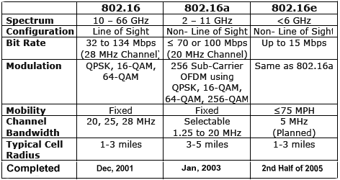

3.3.Tecnologia WiMAX:
O formato da rede WiMAX é baseado nos seguintes princípios:
- Faixa de freqüência: capaz de ser implementado tanto em faixas licenciadas quanto em não licenciadas.
- Topologia: suporte a diferentes topologias RAN(Radio Acess Network).
- Interoperabilidade: arquitetura RAN independente para permitir a integração ilimitada e cooperação com redes WiFi, 3GPP e 3GPP2(3rd Generation Partnership Project 1 e 2, padrões de transmissão multimídia para celulares e wireless), além de operadores de rede IP básica existentes.
- Conectividade IP: suporta uma mistura entre redes IPv4 e IPv6, interligando cliente e servidores de aplicação.
- Gestão de mobilidade: possibilidade de ampliar o acesso fixo ao móvel e entrega de serviços multimídia em barda larga.
WiMAX possui dois perfis do sistema MAC definidos, o ATM (Asynchronous Transfer Mode) e o IP básicos. Também foram definidos dois perfis primários do sistema PHY para a faixa de 10.66GHz, um canal de largura 25MHz para implementações Norte-Americanas, e um canal de largura 28MHz para implementações Européias.

4.WiMAX: Informações técnicas

4.1.Taxa de transmissão e Alcance:
É esperado que o WiMAX seja capaz de oferecer inicialmente 40Mbps de capacidade por canal para aplicações fixas e móveis, dependendo das configurações técnicas escolhidas. WiMAX oferece suporte a voz e vídeo, bem como a dados da Internet.
WiMAX fornecerá BWA a construções, seja em concorrência com as redes cabeadas existentes ou sozinho em áreas rurais e/ou pouco habitadas, além de poder conectar hotspots WLAN com a Internet. É também destinado ao fornecimento de conexão de banda larga para dispositivos móveis, não tão rapidamente como as aplicações fixas, mas com expectativas de alcançar até 15Mbps de capacidade em uma célula de 3km de área de cobertura.

4.2.Suporte a Mobilidade:
São previstos quatro cenários de utilização relacionados com a mobilidade no WiMAX:
- Nômade: é permitido ao usuário ter uma Subscriber Station(Subscriber Station, SS) fixa e reconectar-se de um outro ponto de ligação diferente.
- Portável: o acesso Nômade é fornecido a um dispositivo móvel, como um Express card, com uma expectativa de melhor-esforço no handover.
- Mobilidade simples: o cliente pode se deslocar a taxas de transmissão de até 60km/h com breves interrupões(< que 1 segundo) durante o handoff.
- Mobilidade plena: mobilidade de até 120km/h e suporte ao handoff ilimitado(menos de 50ms de latência e < 1% de perda de pacotes).
O padrão IEEE 802.16e define uma estrutura para suporte de gerenciamento de mobilidade. Em particular, o padrão define mecanismos de sinalização de subscriber stations transitando entre duas base stations(quando ativas), ou entre dois grupos de chamada (paging groups, apenas quando ociosas). A arquitetura ainda suporta a mobilidade da camada IP usando IP móvel.

4.3.Funções de segurança:
Sistemas WiMAX foram concebidos desde o principio com uma segurança robusta em mente. O padrão inclui os métodos mais avançados para assegurar a privacidade do usuário e prevenir acesso não autorizado, com um protocolo adicional para otimizar mobilidade.
A segurança é tratada por uma subcamada de segurança dentro da camada de enlace. Os aspectos chave da segurança do WiMAX são os seguintes:
- Suporte a privacidade: Dados do usuário são criptografados usando esquemas de criptografia de eficiência e robustez comprovadas para fornecer privacidade. Ambos AES(Advanced Encryption Standard) e 3DES(Triple Data Encryption Standard) são suportados. A chave de 128 ou 256 bits usada para cifrar é gerada durante a fase de autenticação e é atualizada periodicamente para proteção adicional.
- Autenticação de usuário/dispositivo: WiMAX fornece um meio flexível de autenticação de subscriber stations e usuários para prevenir uso não autorizado. A estrutura de autenticação é baseada no EAP(Extensible Authentication Protocol) da IETF(Internet Engeneering Task Force). Dispositivos terminais WiMAX vêm com certificados digitais X.509 embutidos que contêm sua chave pública e seu endereço de enlace. Operadores WiMAX podem se valer destes dados para autenticação de dispositivos e, além disso, usar alguma das credenciais para identificar usuários.
- Protocolo de gestão de chave flexível: A PKMv2(Privacy and Key Management Protocol Version 2) é usada para transferência segura de informações criptografadas da Base Station a estação móvel, periodicamente renovando e autorizando as chaves.
- Proteção a mensagens de controle: a integridade de mensagens de controle sobre o ar é protegida pelo uso de um algoritmo “message digest”, como a CMAC(Cipher-based MAC) e a HMAC(Hash Message Authentication Code).
- Suporte ao handover rápido: para suportar handovers rápidos, o WiMAX permite a estação móvel o uso de pré-autenticação de uma Base Station alvo para acelerar a reentrada. Um esquema de three-way handshaking é suportado para otimizar a re-autenticação de mecanismos para o suporte a rápidos handovers, simultaneamente prevenindo qualquer ataque de man-in-the-middle.

4.4.Blocos funcionais:
Um sistema WiMAX consiste em duas partes principais: uma Base Station WiMAX e um receptor WiMAX.
- Base Station (BS): consiste de uma torre WiMAX e aparelhos eletrônicos internos, de maneira similar a uma torre de telefonia celular. A torre WiMAX pode oferecer cobertura numa área de até 10km(50km na teoria), área esta chamada de célula, e qualquer equipamento sem fio dentro dessa célula pode acessar a Internet. A Base Station WiMAX usa a camada de enlace definida no padrão, uma interface comum que permite interoperabilidade entre redes e que pode alocar largura de banda do up/downlink aos clientes de acordo com suas necessidades, em tempo real.
- Subscriber Station (SS): pode ter uma antena em separado ou pode ser um stand-alone box ou um cartão PCMCIA(Personal Computer Memory Card International Association) inserido num laptop ou computador ou qualquer outro dispositivo. Estes costumam ser chamados de CPE(Customer Premise Equipment).
- Backhaul: Uma torre WiMAX pode se conectar diretamente a Internet numa conexão cabeada de banda muito alta(i.e: uma linha T3). Ela também pode se conectar com outra torre WiMAX via conexão de linha de visada(line-of-sight link). O Backhaul refere-se tanto a conexão do ponto de acesso com a Base Station quanto à conexão da Base Station com a rede principal. É possível interconectar diversas base stations através de links backhaul de microondas de alta velocidade. Isto permite que clientes WiMAX trafeguem entre as diferentes áreas de cobertura das diferentes base stations, de maneira similar aos telefones celulares.

A figura abaixo ilustra uma rede WiMAX e suas base stations(BS) e as subscriber stations(SS).

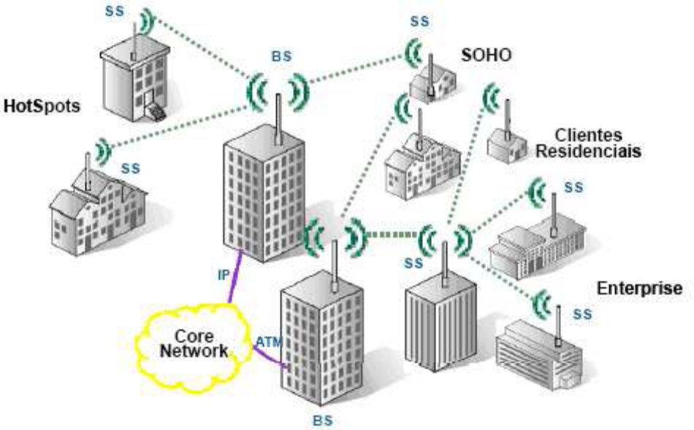

4.5.Modelo de rede:
O padrão IEEE 802.16e provê uma interface aérea para o WiMAX porém não define uma rede fim-a-fim WiMAX completa. O grupo de trabalho de rede do WiMAX Forum(WiMAX Forum NWG) é o encarregado de elaborar a arquitetura, os requerimentos e os protocolos para uma rede WiMAX fim-a-fim, usando o IEEE 802.16e como interface aérea. Este grupo desenvolveu um modelo de rede para servir de arquitetura de suporte para implementações WiMAX e para garantir interoperabilidade entre diversos equipamentos e operadores WiMAX.
O modelo de rede de referencia prevê uma arquitetura unificada de rede para suporte a implementações fixas, móveis e nômades e é baseada num modelo de serviço IP. A figura abaixo representa um modelo simplificado de uma arquitetura de rede WiMAX baseada em IP:
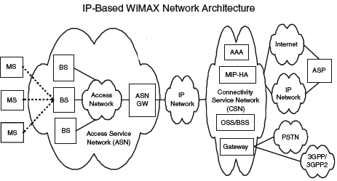

A rede global, como mostra a figura acima, pode ser dividida logicamente em três partes:
- Mobile Station (MS) usadas pelo usuário final para acessar a rede.
- O ASN, que comprime as base stations e os ASN Gateways (ASN-GW) que formam a rede de acesso de rádio.
- O Connectivity Service Network (CSN), que fornece a conectividade e as funções padrão de uma rede IP.
O modelo de rede de referencia desenvolvido pelo WiMAX NWG define um certo número de entidades funcionais e as interfaces entre estas entidades. Segue a descrição dos mais importantes destes blocos:
- Base Station(BS): o BS é responsável por fornecer interface aérea ao MS. Funções adicionais incluem funções de gerenciamento de micromobilidade, tais como ativação de handoff, gerenciamento de recursos de rádio, aplicação de política de qualidade de serviço, classificação de tráfego, proxy DHCP (Dynamic Host Control Protocol), gestão de chave e gestão de sessão.
- Access Netmork Service Gateway(ANS-GW): o ASN-GW normalmente funciona como uma segunda camada de ponto de agregação de tráfego dentro de uma ASN. Funções adicionais incluem gestão e paginação de localização intra-ASN, gestão de recursos de rádio e controle de admissão, cache dos arquivos do cliente e chaves criptografadas, funcionalidade AAA(Authentication, Authorization, and Accounting), estabelecimento e manutenção de conexão móvel com as base stations, aplicação de política de qualidade de serviço, agente de funcionalidade para IP’s móveis estrangeiros, e encaminhamento para o CSN selecionado.
- CSN: o CSN provê conectividade com a Internet, a ASP(Application Service Provider), outras redes públicas e redes corporativas. O CSN inclui servidores AAA que suportam autenticação para dispositivos, usuário e serviços. Além disso, o CSN provê uma política de gerenciamento de qualidade de serviço e segurança, bem como é responsável pela gestão dos endereços IP, suporte a transição entre diferentes NSP(Native Signal Processing) e gestão de localização, mobilidade e transição entre ASNs.

A arquitetura de suporte WiMAX permite uma flexível decomposição e/ou combinação de entidades funcionais durante a construção da entidades físicas. Por exemplo, o ASN pode ser decomposto em transceivers da Base Station(BTS), controladores da Base Station(BSC) e um ASN-GW, de maneira análoga ao modelo GSM de BTS, BSC e Serving GPRS Support Node(SGSN).

4.6.Camada Física:

A camada física do WiMAX é baseada em mulplexação por divisão ortogonal da freqüência(OFDM), um esquema que oferece alta taxa de transmissão de dados, vídeo, e comunicações multimídia. O OFDM é um eficiente método para altas taxas de transmissões de dados em ambientes non-line-of-sight ou com ecos.
- Codificação e modulação adaptativa(AMC) no WiMAX: WiMAX suporta uma variedade de modulações e métodos de codificação e permite a um método alterar-se dinamicamente, dependendo das condições do canal. Usando o feedback do indicador de qualidade do canal, a estação móvel pode prover a Base Station com feedback sobre a qualidade do canal de downlink. Para o uplink, a Base Station pode estimar a qualidade do canal de acordo com a qualidade do sinal recebido. Segue uma tabela com as várias modulações e métodos de codificação suportados pelo WiMAX:
 | Downlink | Uplink
Modulação | BPSK, QPSK, 16 QAM, 64 QAM; BPSK opicional para OFDMA-PHY. | BPSK,QPSK, 16 QAM; 64 QAM opicional.
Codificação mandatória | Convolutional Codes a taxa de 1/2, 2/3, 3/4, 5/6. | Convolutional Codes a taxa de 1/2, 2/3, 3/4, 5/6.
Codificação opicional | Convolutional Turbo Codes a taxa de 1/2, 2/3, 3/4, 5/6; Repetition Codes a taxa de 1/2, 1/3, 1/6; LDPC, RS-Codes para OFDM-PHY. | Convolutional Turbo Codes a taxa de 1/2, 2/3, 3/4, 5/6; Repetition Codes a taxa de 1/2, 1/3, 1/6; LDPC.
*Obs.: Convolutional Codes e Convolutional Turbo Codes são códigos de correção de erros; OFDMA é a versão OFDM para múltiplos usuários; –PHY = Camada física.

Abaixo segue uma ilustração da funcionalidade AMC:
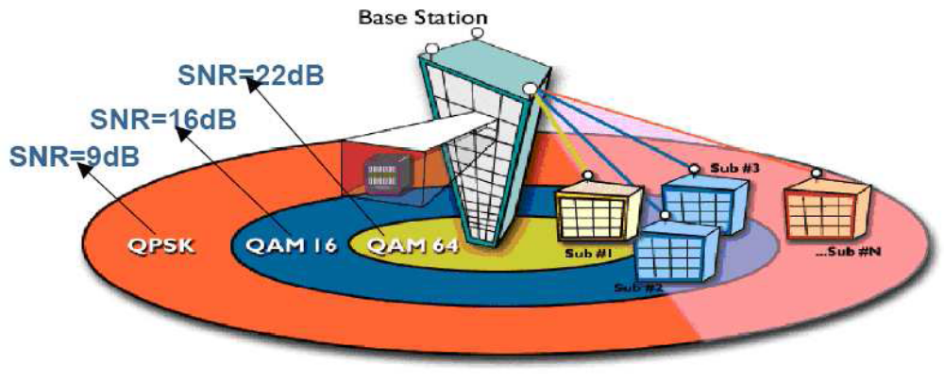

- Taxas de dados da camada física: por conta da alta flexibilidade de sua camada física, a performance da taxa de dados varia de acordo com os parâmetros de funcionamento. Os parâmetros de maior impacto na taxa de dados da camada física são a largura de banda do canal, a modulação e o método de codificação usado. Outros parâmetros, como número de subcanais, tempo de guarda do OFDM e taxa de oversampling, também possuem um certo impacto. Abaixo segue as taxas de dados da camada física para várias larguras de banda, assim como as modulações e métodos de codificação:

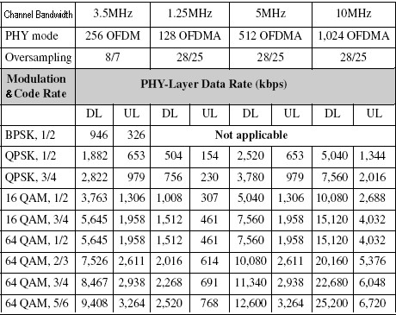

4.7.Camada de enlace:
A camada de enlace do IEEE 802.16 foi projetada para aplicações BWA ponto-a-muliponto, com base em Carrier Sense Multiple Access with Collision Avoidance (CSMA/CA). O objetivo fundamental da camada de enlace é fornecer uma interface entre as camadas de transporte e a camada física.
A camada de enlace recebe pacotes das camadas superiores, pacotes estes chamados de MAC Service Data Units(MSDUs), e os organiza em MAC Protocol Data Units(MPDUs) para transmiti-los pelo ar. Para receber transmissões, a camada de enlace faz o oposto.
O design da camada de enlace dos padrões IEEE 802.16-2004 e o IEEE 802.16e inclui uma subcamada de convergência que interage com uma variedade de protocolos das camadas superiores, como o IP e a Ethernet, bem como possíveis protocolos futuros. A camada de enlace incorpora diversas características úteis para uma grande variedade de aplicações a diferentes taxas de deslocamento, como as seguintes:
    - PKM para a camada de enlace. A PKMv2 incorpora o suporte ao Extensible Authentication Protocol (EAP).
    - Suporte a transmissão e transmissão múltipla.
    - Handover de alta taxa de transmissão e primitivas de gestão de mobilidade.
    - Três níveis de gestão de energia: normal operation, sleep e idle.
    - Supressão de cabeçalho, fragmentação e empacotamento para uso eficiente da faixa de transmissão.
    - Cinco classes de serviço: Unsolicited Grant Service (UGS), real-time Polling Service (rtPS), non-real-time Polling Service (nrtPS), Best Effort (BE) e Extended Real-Time Variable Rate (ERT-VR).
Estes recursos, aliados aos benefícios inerentes do uso de OFDMA dinâmico tornam o 802.16 adequado para aplicações multimídia com altas taxas de dados ou variações e isochronous IP.
O suporte para qualidade de serviço é uma parte fundamental do design da camada de enlace do WiMAX, que traz algumas idéias básicas do padrão de cabo modem DOCSIS por trás do design de sua QoS. Um forte controle da qualidade de serviço é alcançado pelo uso de uma arquitetura de enlace orientado a conexão, onde todas as conexões up/downlink são controladas pela Base Station em serviço.
WiMAX também define um conceito de fluxo de serviço. Um fluxo de serviço é um fluxo unidirecional de pacotes contendo um conjunto particular de parâmetros de QoS, identificados por um Service Flow Identifier (SFID).

5.WiMAX vs WiFi

O WiMAX é similar ao padrão de redes sem fio WiFi, mas numa escala maior e a maiores taxas de transmissão. Sua versão nômade permite que dispositivos WiMAX habilitados permaneçam conectados por áreas ainda maiores, como os celulares de hoje. Podemos comparar ambos os padrões dentro dos seguintes aspectos:
- Alcance: WiFi tipicamente oferece acesso a rede apenas a alguns metros de distância com taxa de transmissão de até 54Mbps. Uma simples antena WiMAX possui alcance de kilometros e provê taxa de transmissão de até 70Mbps ou mais.
- Adaptabilidade: WiFi é destinado a aplicações LAN, numa escala de dezenas de usuários para um único dispositivo CPE. Os canais são de tamanho fixo 20MHz. WiMAX foi concebido para dar um eficiente suporte a centenas de CPEs. Os canais possuem tamanho flexível, variando de 1.5 a 20 MHz.
- Taxa de bits: Wifi trabalha com taxas de 2.7bps/Hz e atinge picos de até 54Mbps num canal de 20MHz. Já o WiMAX trabalha com taxas de 5bps/Hz e atinge picos de até 100Mbps num canal de 20MHz.
- Qualidade de serviço: Enquanto o WiFi não garante nenhuma qualidade de serviço, o WiMAX promove diversos níveis de QoS. Como tal, WiMAX pode fornecer a conexão de Internet necessária a redes locais de WiFi.
Por fim, segue uma tabela de comparação entre as tecnologias:
Características | WiMax(802.16a) | Wi-Fi(802.11b) | Wi-Fi(802.11a/g)
Aplicação primaria | BWA | WLAN | WLAN
Freqüência de banda | Faixa de 2 a 11GHz, licenciada ou não | 2.4GHz ISM | 2.4GHz ISM(g)  5 GHz U-NII(a)
Largura do canal | 1.25 a 20 MHz, ajustável | 25MHz | 20MHz
Half/Full Duplex | Full | Half | Half
Tecnologia de radio | OFDM de 256 canais | DSSS | OFDM de 64 canais
Eficiência de banda | <= 5bps/Hz | <=0.44bps/Hz | <=2.7 bps/Hz
Modulação | BPSK, QPSK; 16, 64 e 256 QAM | QPSK | BPSK, QPSK; 16 e 64-QAM
Forward Error Correction | Convolutional Code Reed-Solomon | nenhum | Convolutional Code
Codificação de dados | Mandatório – 3DES  Opcional – AES | Opcional – RC4 | Opcional – RC4
Mobilidade | Mobile WiMax(802.16e) | Em desenvolvimento | Em desenvolvimento
Mesh | Sim | Proprietário | Proprietário
Protocolo de acesso | Request/Grant | CSMA/CA | CSMA/CA
*Obs.: ISM = The industrial, scientific and medical radio bands; U-NII = Unlicensed National Information Infrastructure radio band; DSSS = Direct Sequence Spread Spectrum;

6.Conclusão:
Este trabalho visou abordar os diversos aspectos fundamentais da tecnologia baseada no padrão IEEE 802.16, o WiMAX. Esta tecnologia engloba diversas características de grande impacto no mercado, como transmissão segura e de qualidade e taxas elevadas de envio e recebimento, sendo o possível próximo passo na evolução tanto da telefonia móvel quanto na interação com a Internet e outros serviços de redes. Sua capacidade de levar conexões robustas de banda larga a pontos distantes dos grandes centros urbanos, aliada a sua alta velocidade, permitirá uma maior integração global e local entre seus usuários. O reaproveitamento das infra-estruturas existentes, bem como sua capacidade de interoperar entre as diferentes tecnologias atuais e futuras, beneficia enormemente as empresas e grupos de pesquisa da área de telecomunicações, que terão os custos reduzidos e trabalharão numa plataforma flexível e adaptável e totalmente integrável. Os benefícios desta tecnologia são inúmeros, mesmo agora, quando ela ainda não está totalmente finalizada.

